Congresso Nacional dos Recursos Silvestres
Escola Superior Agrária de Bragança
Auditório Lima Pereira
18 de outubro de 2023
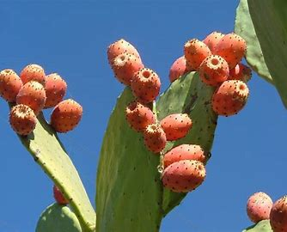
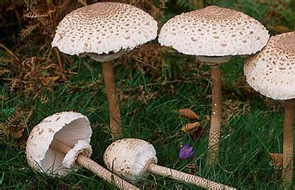
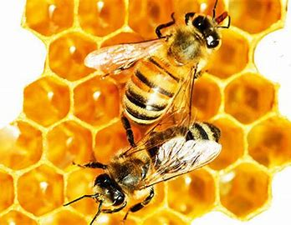
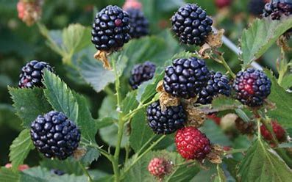
Primeira circular
Destinatários: Comunidades científica, académica, associativa e empresarial
Temos o prazer de anunciar o Congresso Nacional dos Recursos Silvestres (CNRS), que decorrerá em Bragança, no dia 18 de outubro de 2023. Trata-se de um evento organizado pela Escola Superior Agrária de Bragança e pelo Centro de Investigação de Montanha, em colaboração com o Centro Nacional de Competências dos Recursos Silvestres. Estarão em discussão todas as fileiras dos recursos silvestres consolidadas no Território Nacional. O CNRS visa debater as potencialidades, a gestão e a valorização dos recursos silvestres em Portugal.
O evento estará organizado em quatro sessões:
- Mel e outros produtos da colmeia;
- Cogumelos silvestres;
- Figo-da-índia; e
- Medronho e outros recursos silvestres.
Em cada sessão haverá uma conferência plenária proferida por especialista na área, seguida de comunicações orais voluntárias. Haverá também espaço para apresentação de comunicações na forma de painel.
Marque na sua agenda e ajude-nos a divulgar o CNRS. Acompanhe a evolução da organização do evento a partir da ligação https://esa.ipb.pt/cnrs2023/

Datas importantes
Submissão de resumos: 15 de julho de 2023
Aceitação dos resumos e decisão sobre forma de comunicação: 31 de julho de 2023
Programa final: 15 de setembro de 2023
Inscrição gratuita, mas obrigatória: 30 de setembro de 2023

